AF REHAB, s.r.o.
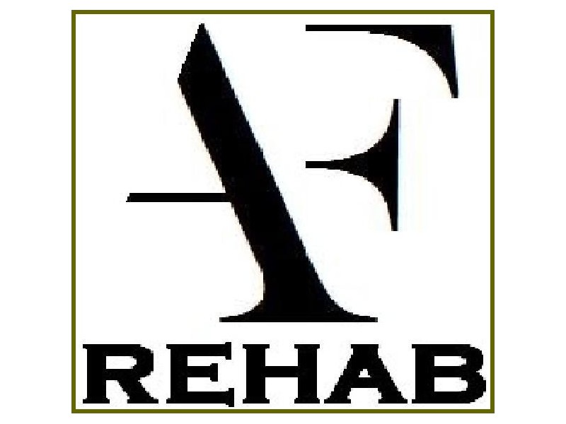

Lipová 31, 900 27 Bernolákovo
IČO: 45 937 257 DIČ: 2023153737
afrehab@gmail.com
www.afrehab.sk

Srdečne Vás pozývam na odborný seminár na tému:

Rehabilitačná metóda SPS - funkčná Stabilizácia a Mobilizácia chrbtice

Kurz Refreš

Prednášajúci: Mgr. Andrej Foltýn

Termín konania: 12. – 13. 03. 2022 (09:00-17:00)

Miesto konania : AF REHAB,s.r.o., Račianska 66, Bratislava

Cena: 129 EUR

Počet účastníkov: 25

Seminár je určený pre fyzioterapeutov (SŠ a VŠ), rehabilitačných lekárov, neurológov, ortopédov, reumatológov, všeobecných lekárov, pediatrov, trénerov a učiteľov TV. Seminár je rozdelený na časť teoretickú a časť praktickú. Cieľom semináru je zoznámiť verejnosť s vedomosťami a aplikáciami SM-systému.

V cene je zahrnuté potvrdenie o absolvovaní seminára s pridelením kreditov od Slovenskej komory fyzioterapeutov.

Záväzné prihlášky zasielajte na mail afrehab@gmail.com (titul, meno, priezvisko, adresa, číslo telefónu), prihlásiť sa môžete aj na stránke www.afrehab.sk alebo telefonicky na 0903 760 233 (Mgr. Andrej Foltýn).

1.DEŇ

9:00 – 10:00 Úvodní přednáška 45 minut - úvod do metodiky SMS
- pohyb, koordinace pohybu (řízení), svalový aparát, vliv na páteř a klouby
- stabilizace pohybu svalovými řetězci
- hlavní svalové řetězce a jejich základní účinky na páteř
- cíl cvičení je dosáhnout optimálně koordinované a stabilizované chůze, běhu, a
práce

10:00-11:00 Výuka základní koordinace pohybu - cviky A (20), D (24)
Vymezení pojmů - segmentově rozložený pohyb
- pohyb v přechodových zónách
- anatomická osa těla, pohybové osy těla - přední a zadní
11:00-12:00 Přednáška - hlavní principy cvičení SMS
princip - centrace, trakce
princip - reciproční inhibice, napínací reflex

12:00-13:00 Oběd

13:00-14:30 Přednáška
Optimální funkce svalových řetězců, porucha funkce svalových řetězců,
zkrácené svaly, které brání optimální funkci svalových řetězců a iniciují
náhradní pohyb
- pletenec pánevní
- bederní oblast
- pletenec ramenní
- šíje a záhlaví
14:30-16:00 Přednáška
Anatomie svalových řetězců - klinický význam
16:00-17:00 Skupinové cvičenie

2.DEŇ

9:00-10:30 Přednáška
- lumbago – bolesti v bederní krajině – zdroje bolesti:
- vzájemné tření trnů, Bastrupův fenomen
- přetížení meziobratlových kloubů, facetový syndrom
- uzavírání foramina - výhřezem meziobratlového disku
- kloubním mechanizmem
- bolestivé tření kloubu a obratlového těla
- výhřez meziobratlového disku do páteřního kanálu
- ujasnění příčiny vzniku degenerativních poruch bederní páteře:
– nedostatečná aktivace spirálního řetězce:
- LD - A, který stabilizuje pánev a trup
- LD - B, C, D, E, F, které stabilizují střední a dolní část břišní stěny
- LD - C, E, které stabilizují pánevní dno
- nedostatečná inhibice na vertikále ES, QL
- RTG a MR obraz přetížení, počínající diskopatie, rozvinuté diskopatie
- nevýhody operativního řešení, FB syndrom
- indikace k operaci

Uplatnění principů řízení pohybu:
- posturální reakce
- senzomotorika
- spirální stabilizace
- reciproční inhibice
- vřeténkový reflex

10:30-12:00 Přednáška
- ujasnění příčiny vzniku degenerativních poruch krční páteře:
- šikmá osa těla
- předsunuté držení hlavy
- svalová dysbalance na úrovni: pánev, trup, pletenec ramenní – horní fixace lopatky
- nedostatečná mobilita šíje a hrudníku – přetížení přechodové zóny C/Th
- přetížení ruky – vztah C páteř, epicondylitis, carpální tunel
- napětí ve svalech šíje, C/Th přechodu, dlouhých paravertebrálních svalech
překlenujících hrudník a krční oblast
- horní typ dýchání

Uplatnění principů řízení pohybu:
- posturální reakce
- spirální stabilizace
- reciproční inhibice

12:00-13:00 Oběd

13:00-14:30 Přednáška
Využití metody:
- rehabilitace
- následný pohybový program navazující na rehabilitaci, rehabilitační sport, rekondice

Pohybové programy s důrazem na krční páteř:
- 10 minut cvičení pro denní regeneraci
- 60 minut cvičení na hudbu: - škola zad – preventivní cvičení pro páteř
- zdravotní cvičení pro páteř
- rehabilitační sport
- kondiční cvičení
- regenerační cvičení
Léčba:
- cervikobrachiální syndrom – bolesti v krční krajině s propagací do HK
- výhřez krční meziobratlové ploténky – subakutní a chronická fáze
- recidiva bolestí po operaci páteře – FB syndrom
Záverečné cvičení 20 minut komplexní cvičení pro celou páteř.

14:30-16:00
- manuální techniky v bederní a krční oblasti – opakování z 1. dne
- další manuální techniky v krční oblasti:
- m. scalenus posterior, medius, anterior
- m. rectus capitis posterior major, m. obliquus inferior
- manuální techniky, které uvolňují C/Th přechod:
- m. trapezius, mm. rhomboidei, m serratus posterior superior
- m. longissimus cervicis, capitis

16:00-17:00 Cvičení na hudbu

